Gegrilde groene asperges
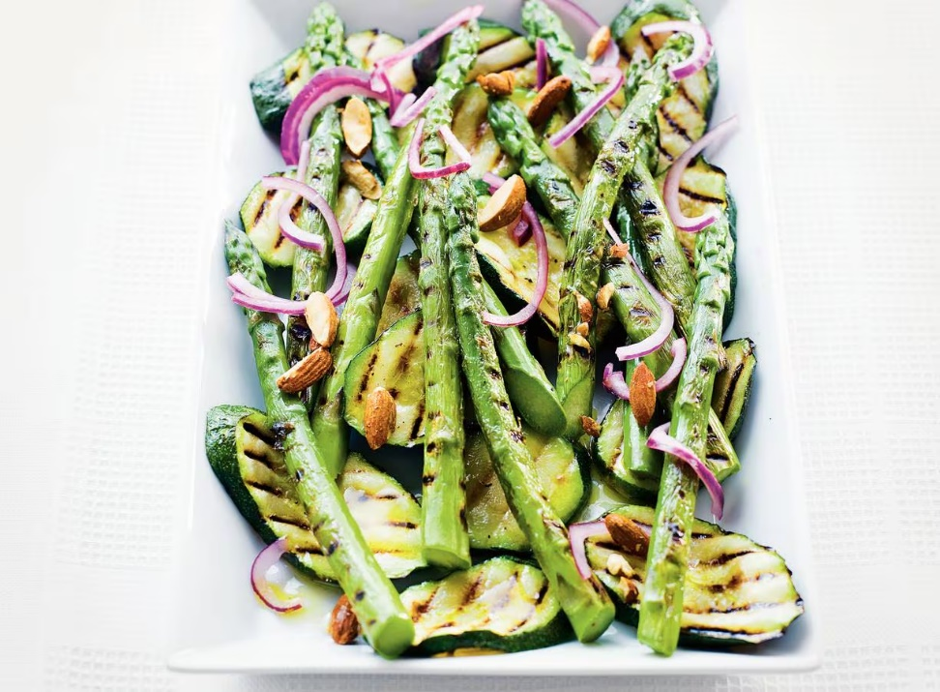

Ingrediënten: Aantal personen 4
- 1 rode ui
- 1 courgette
- 3 el rode wijnazijn
- 500 g verse groene asperges
- 5 el traditionele olijfolie
- 65 g amandelen geroosterd

Aan de slag :
Snijd de rode ui doormidden en snij dunne halve ringen. Doe de ui in een kom en voeg de rode wijnazijn toe met wat zout. Snijd de courgette in schuine plakken. Schil de asperges rondom met een dunschiller vanaf vlak onder het kopje naar beneden en verwijder de houtachtige onderkant.
Kook de asperges 5 min. in water met zout. Giet af en bestrijk met 2/5 olie. Verhit de grillpan en grill de asperges in 4 min. gaar, keer regelmatig en doe de asperges in een schaal. Gril de courgette 5 min. en keer halverwege. Voeg de courgette en de ui toe aan de asperges toe en schep om. Hak de amandelen grof met een keukenmachine. Besprenkel de groenten met de rest olijfolie en de grof gehakte amandelen.
- Combinatietip :lekker met gebakken aardappelen, gebakken witvis of kipfilet.

